Receta tarta de chocolate

INGREDIENTES
- 200 gr de harina
- 250 gr de azecar moreno
- 6 huevos
- 250 gr de mantequilla
- 50 gr de cacao en polvo
- Un sobrede levadera de reposteria
- Un poco de canela
- Lacasitos para decorar

PREPARACION

- Mezclar el azucar con la mantequilla hasta que se haga crema .
- Batir los huevos .
- Agregar la masa interios.
- Añadir la levadura , la harina , el cacao y la canela .Mezclar todo.
- Precalentar el horno a 170 grados.
- Engrasamos una fuente con mantequilla y bertemos la mezcla.
- Meter la bandeja en el horno dudante media hora
Preparacion cobertura de chocolate
- Derretir mantequilla en un cazo
- Mezclar con azucar glase y cacao
- con una espatula cubrimos toda la parte de arriba de la tarta
- dejar enfriar dos horas
Trucos
Para saber si la tarta de chocolate esta bien
Hecha cuando acabe el tiempo de coccion,
Introduciremos un cuchillo o similar , y si
Sale limpio es que esta bien hecha , si por el contrario vemos que se pega algo de masa
Sin hacer , la tendremos que dejar unos minutos mas el horno .
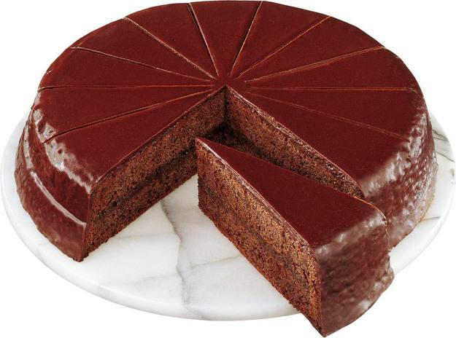
- poner los lacasitos por encima

